**МИНИСТЕРСТВО НАУКИ И ВЫСШЕГО ОБРАЗОВАНИЯ РОССИЙСКОЙ ФЕДЕРАЦИИ**

Федеральное государственное бюджетное образовательное учреждение

высшего образования

**«Сибирский государственный университет науки и технологий**

**имени академика М.Ф. Решетнева»**

Институт инженерной экономики

Кафедра информационно-экономических систем

ОТЧЕТ ПО ЛАБОРАТОРНОЙ РАБОТЕ №1

Описание проблемной ситуации в терминах теории систем

тема

Преподаватель 07.03.2024 Овсянкин А.К.

подпись, дата инициалы, фамилия

Обучающийся БПЦ22-01, 23419004 07.03.2024 Гладков Р. В. номер группы, зачетной книжки подпись, дата инициалы, фамилия

Красноярск 2024

# **СОДЕРЖАНИЕ**

**ЗАДАНИЕ** 3

**ОПИСАНИЕ УЛУЧШАЕМОЙ СИСТЕМЫ В ТЕРМИНАХ ТЕОРИИ СИСТЕМ И ПРИКЛАДНОГО СИСТЕМНОГО АНАЛИЗА.** 3

**СВЯЗИ МЕЖДУ ПОДСИСТЕМАМИ** 4

**ПРИЛОЖЕНИЕ** 6

# **ЗАДАНИЕ**

Смоделируйте работу бизнес-единицы «Диагностика», отвечающей за своевременное выявление неполадок в технологическом оборудовании.

1. **Основная цель** бизнес-единицы. Заключается в обеспечении своевременного выявления дефектов оборудования, до того, как они приведут к отказам и поломкам.

2. **Основные задачи**, которые решает подразделение. Учет фактической наработки оборудования, планирование единиц оборудования, требующих диагностики, контроль фактического выполнения диагностики, учет диагностического оборудования.

3. **Описание предметной области.** Для каждой единицы технологического оборудования существует норматив, через какое время работы следует производить его диагностику. Каждая единица оборудования имеет паспорт, в котором указывается его фактическая наработка. Бизнес-единица «Диагностика» имеет в своем распоряжении диагностические приборы (измерители вибрации, электрические пробники, переносные дефектоскопы, инфракрасные и ультразвуковые приборы для обнаружения течей в трубопроводах). Диспетчер бизнес-единицы «Диагностика» ведет паспорта единиц оборудования, и при достижении ими нормативной наработки включает в план диагностики. Диагностические бригады производят диагностику с использованием диагностических приборов и заносят ее результат в журнал диагностических мероприятий, указывая, когда какая единица технологического оборудования и при помощи какого диагностического прибора была проверена, а также прикладывают отчет о результатах диагностики. Диспетчер проверяет выполнение плана диагностики. В обязанности диагностических бригад входит учет диагностического оборудования.

4. **Рекомендуемые таблицы** – Единицы технологического оборудования, Единицы диагностического оборудования, План диагностических мероприятий, Журнал диагностики, Диагностические бригады.

# **ОПИСАНИЕ УЛУЧШАЕМОЙ СИСТЕМЫ В ТЕРМИНАХ ТЕОРИИ СИСТЕМ И ПРИКЛАДНОГО СИСТЕМНОГО АНАЛИЗА.**

* **Система:**

Служба технической поддержки и обслуживания оборудования (бизнес-единицы «Диагностика», отвечающей за своевременное выявление неполадок в технологическом оборудовании.).

* **Взаимодействующие системы:**
  1. Руководитель подразделения;
  2. Диагностические бригады;
  3. Диспетчер.
* **Компоненты (элементы, подсистемы) системы** *–* любая система определяется через её состав. Эти компоненты и связи между ними создают свойства системы, её сущностные характеристики.
  1. **Функциональные подсистемы:**
     + Подсистема регистрации оборудования в план диагностики;
     + Разработка плана диагностики оборудования и ведение журнала мероприятий;
     + Подсистема отчетности о результатах работы;
     + Подсистема контроля выполнения диагностики бригадой;
     + Подсистема анализа и учета диагностического оборудования.
  2. **Процесс** *–* динамическое изменение системы во времени.

Действия, направленные на достижение главной цели системы – полное и своевременное устранение дефектов продукции по жалобам клиентов.

* 1. **Состояние** *–* положение системы относительно других её положений.
     + Значения на каждый момент времени показателей системы
       - Список оборудования, подлежащего диагностики;
       - Список проделанных диагностических мероприятий;
       - Отчет о результатах диагностики;
       - Статус выполнения плана бригадой;
       - Список учета диагностического оборудования.
  2. **Системный эффект (синергия**) *–* понятие используется для описания явлений, при котором целое всегда больше или меньше, чем сумма частей, составляющих это целое. Система функционирует до тех пор, пока отношения между компонентами системы не приобретают антагонистического характера.

# **СВЯЗИ МЕЖДУ ПОДСИСТЕМАМИ**

|  |  |  |
| --- | --- | --- |
| **Система отправитель** | **Связь** | **Система получатель** |
| Подсистема регистрации оборудования в план диагностики | Информация о достижении оборудования нормативной наработки | Разработка плана диагностики оборудования и ведение журнала мероприятий |
| Разработка плана диагностики оборудования и ведение журнала мероприятий | План диагностики и выполняющая диагностику бригада | Диагностические бригады |
| Подсистема отчетности о результатах работы | Отчет о результатах диагностики | Подсистема анализа и учета диагностического оборудования |
| Подсистема контроля выполнения плана диагностики бригадой | Сведения о выполнении плана с помощью отчета и журнала мероприятий | Диспетчер |
| Подсистема анализа и учета диагностического оборудования | Сведения о проведении диагностики оборудования | Подсистема контроля выполнения плана диагностики бригадой |

* 1. **Цель –** желаемые будущие состояния системы в заданный момент времени

|  |  |
| --- | --- |
| **Показатель** | **Желаемое состояние** |
| Список оборудования, подлежащего диагностики | Минимальное количество оборудования |
| Список проделанных диагностических мероприятий | Максимально полная информация о диагностических мероприятиях  Минимальное затраченное время на выполнение |
| Отчет о результатах диагностики | Максимально подробный отчет о полученных результатах |
| Статус выполнения плана бригадой | Полное выполнение плана  Максимально короткие сроки |
| Список учета диагностического оборудования | Детальное ведение учета оборудования |

* 1. **Граница системы** *–* любые материальные и нематериальные ограничители, отделяющие систему от внешней среды.
  2. **К системе относится:**

Деятельность диспетчера в рамках выполнения функций бизнес-единицы.

* 1. **Вне системы находятся:**
     + Деятельность диагностических бригад.
  + **Главная проблема владельца системы:**

Не допустить отказ и поломку оборудования

* + **Список стейкхолдеров:**
    - Диспетчер;
    - Диагностические бригады.
  + **Языки конфигуратора:** 
    - Язык стандартизации;
    - Язык бухгалтерского учёта.

# **ПРИЛОЖЕНИЕ**

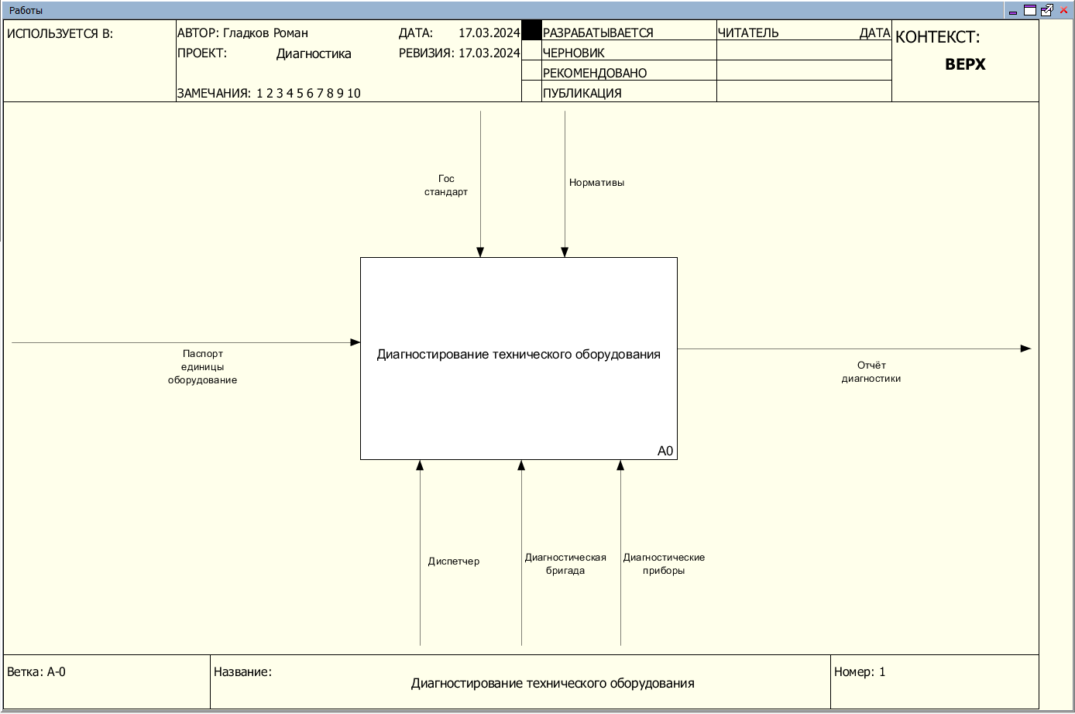

Приложение 1 – Контекстная диаграмма IDEF0

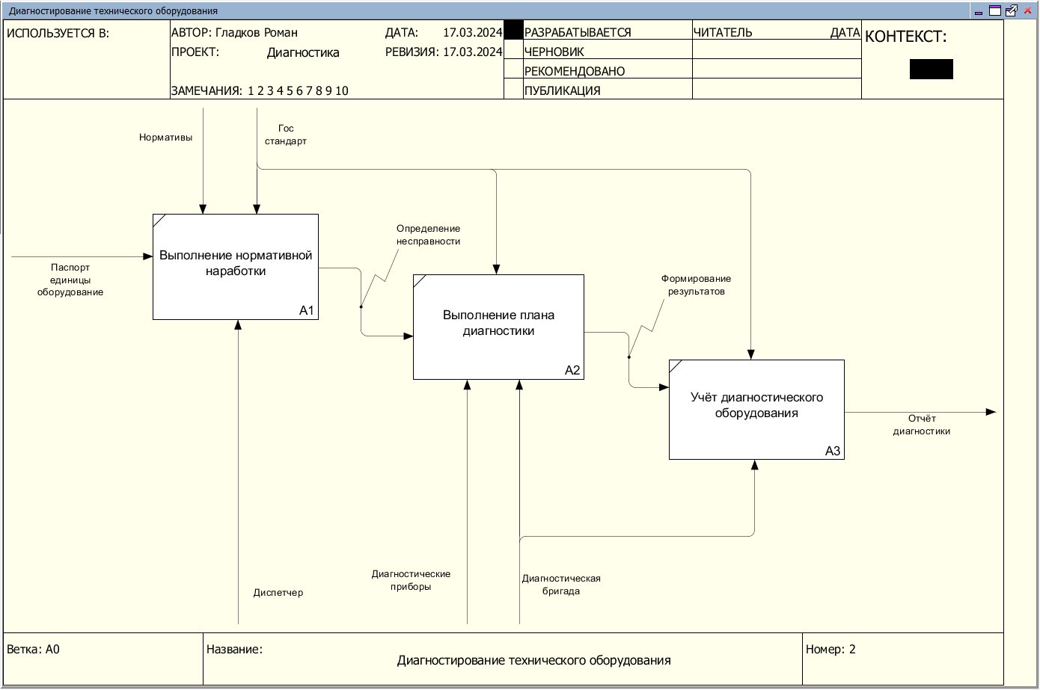

Приложение 2 – Первый уровень декомпозиции диаграммы IDEF0